附件一：安装地点图片

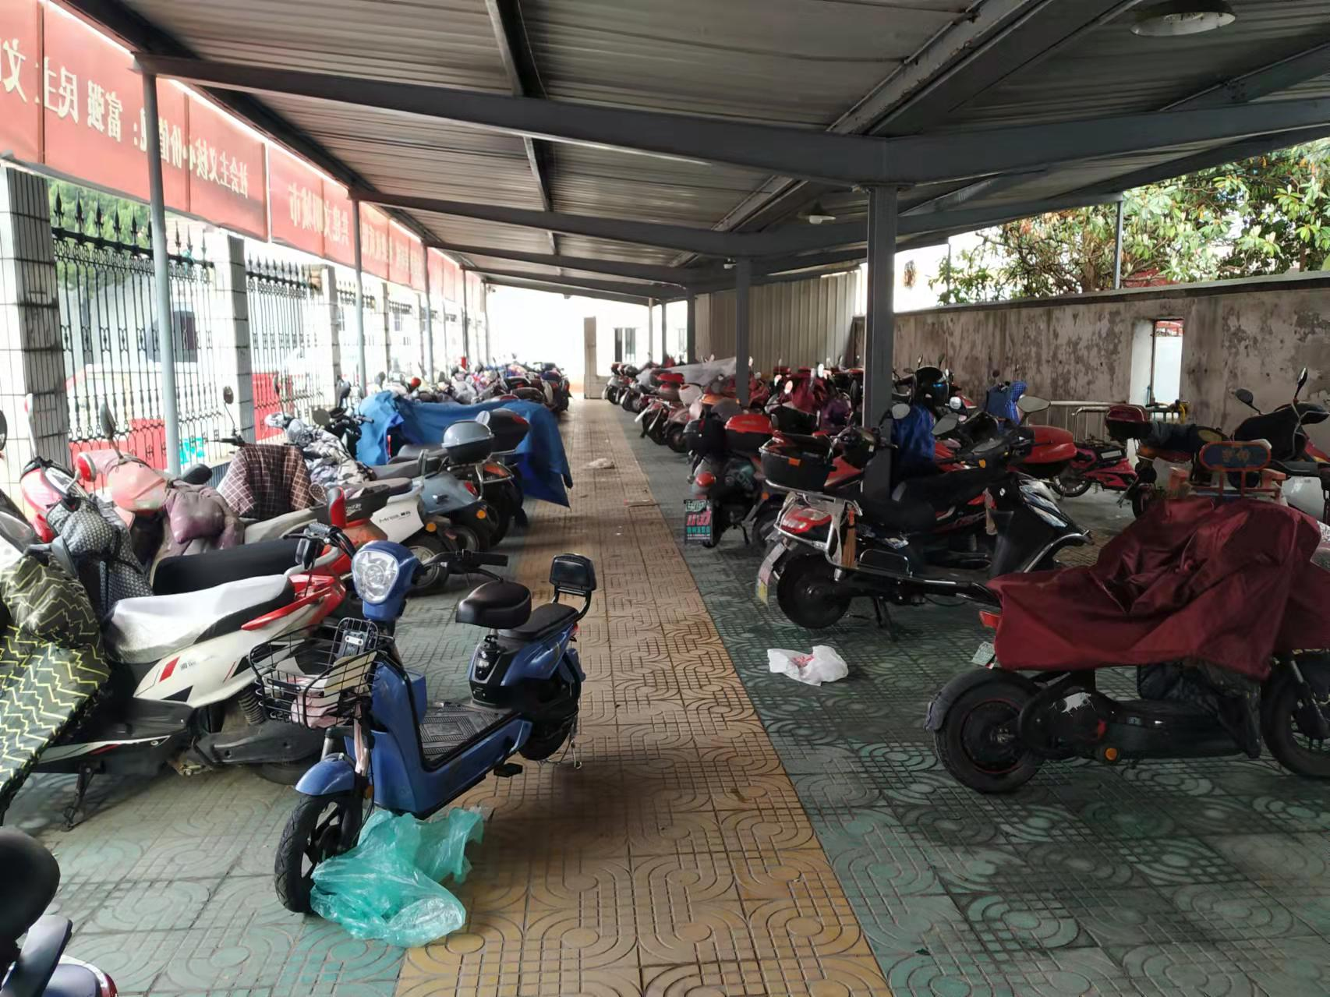

附件二：

**报价表**

报价日期： 年 月 日

|  |  |  |  |
| --- | --- | --- | --- |
| **项目名称** | 南通市第二人民医院电瓶车充电桩投放项目（第二次） | | |
| **项目编号** | NTEYZWKGG2022007 | | |
| **公司全称（盖章）** |  | | |
| **业务员姓名** |  | **联系电话** |  |
| **公司承诺** | 我公司承诺按招标文件及合同约定缴纳电费及管理费，如因我公司投放设备而发生的安全生产、消防安全等责任事故，我公司承担所有责任和损失。 | | |
| **管理费** | 向医院缴纳总收益的 %作为管理费 | | |
| **优惠条件** |  | | |